实验2

1. 建立目录结构并操作文件

(1) 使用 mkdir 命令创建两层目录结构（dir1/dir2），使用 touch 命令在 dir2 中创建文件(file1.txt)

图形用户界面

AI 生成的内容可能不正确。

(2) ​复制文件: 使用 cp 命令将 file1.txt 复制到 dir1

图形用户界面

AI 生成的内容可能不正确。

(3) ​删除文件**:** 使用 rm 命令删除 dir1/file1.txt

图形用户界面

AI 生成的内容可能不正确。

(3) ​查看目录内容: 使用 ls 命令查看目录内容

图形用户界面

AI 生成的内容可能不正确。

2.将Windows文件传输到Linux

(1)  将Windows的exp2.txt从Windows拖到Linux的dir1/dir2目录

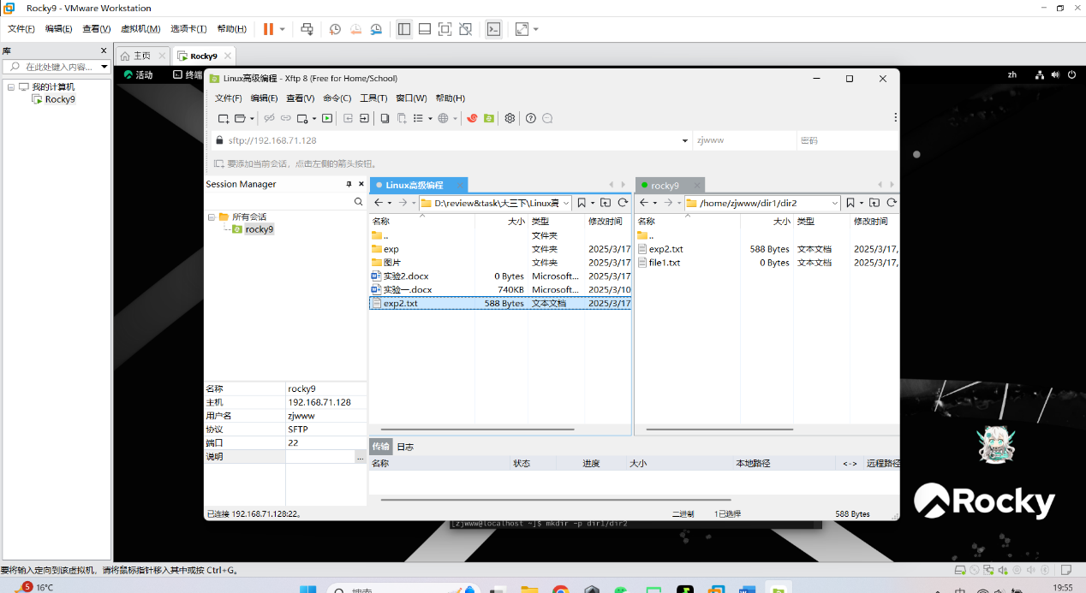

(2) 在终端中使用 cat 或 less 查看文件内容

图形用户界面

AI 生成的内容可能不正确。

3. 验证文件权限

使用 ls -l 查看文件权限,可以看到该文件为所有者可读写

图形用户界面, 文本

AI 生成的内容可能不正确。

4.验证目录权限

使用 ls -ld 查看目录权限，可以看到该目录为所有者有读、写和执行权限

文本

AI 生成的内容可能不正确。

5. 使用 find 和 grep

（1）使用 find 查找文件：在 dir1 中查找 file1.txt

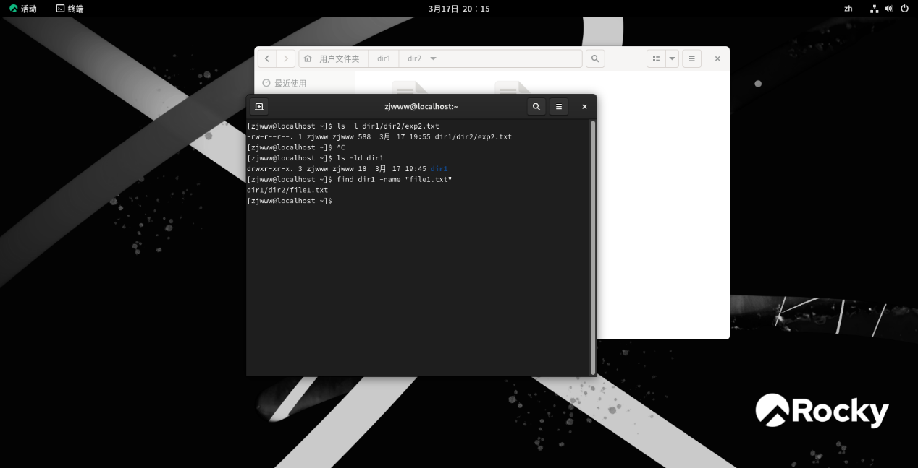

（2）​使用 grep 查找内容：在 exp2.txt 中查找特定内容“gpt-3.5-turbo-0125”

图形用户界面

AI 生成的内容可能不正确。